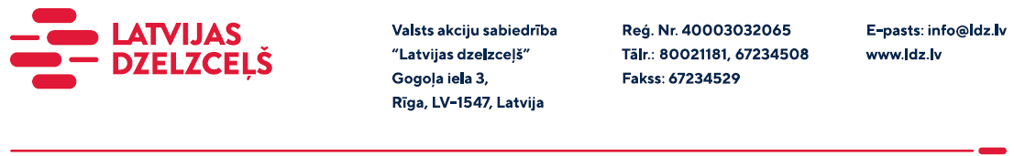

UZAICINĀJUMS KOMERCPIEDĀVĀJUMA IESNIEGŠANAI TIRGUS IZPĒTEI

Valsts akciju sabiedrības “Latvijas dzelzceļš” Sliežu ceļu pārvalde veic tirgus izpēti “Metāla tiltu krāsošanas materiālu iegāde”, (turpmāk – tirgus izpēte), tādēļ lūdzam Jūs ieinteresētības gadījumā iesniegt savu komercpiedāvājumu.

Iepirkuma priekšmets ir:
- 1L Viena komponenta krāsa ( kopējais apjoms – 170L);
- 1L Divu komponentu epoksīda krāsa ar nepieciešamo cietinātāja daudzumu (kopējais apjoms – 20L);
- 1L Divu komponentu poliuretāna krāsa ar nepieciešamo cietinātāja daudzumu (kopējais apjoms – 20L);
- 1L Atšķaidītājs viena komponeta produktam (kopējais apjoms – 40L);
- 1L Atšķaidītājs poliuretāna krāsas produktam (kopējais apjoms – 30L);
- 1L Atšķaidītājs epoksīda krāsas produktam (kopējais apjoms – 20L);
- 1L Atšķaidītājs Nr. 646 (kopējais apjoms – 65L);
- 1L Atšķaidītājs Vaitspirts (kopējais apjoms – 5L);
- 1L Atšķaidītājs Acetons (kopējais apjoms – 5L);
- 1L Plēvi veidojoša galvanizācijas sistēma ZINGA (kopējais apjoms – 1L).

Produktu tehniskie parametri doti pielikumā.
Paredzamais līguma termiņš: 2023.gada 28.aprīlis.
Iepirkuma vieta: Rīga, Altonavas iela 11a.
Garantijas termiņš: saskaņā ar ražotāja nosacījumiem.
Samaksas nosacījumi: vēlamais apmaksas termiņš - 60 kalendāro dienu laikā no Iepirkuma (preču/pakalpojumu/darbu) pieņemšanas dokumenta parakstīšanas dienas, bet ne mazāks kā 30 kalendārās dienas.
Komercpiedāvājuma cena jānorāda EUR (bez PVN).
Komercpiedāvājuma cenā jābūt iekļautiem visiem Pretendenta izdevumiem, pārkraušanas un administratīvām izmaksām t.sk. muitas, dabas resursu u.c. nodokļi, saskaņā ar Latvijas Republikas tiesību aktiem, apdrošināšanai u.c.
Pretendents var iesniegt komercpiedāvājumu tikai par visu tirgus izpētes priekšmetu kopumā.
Lūdzam Jūs līdz 2023.gada 3.martam iesūtīt savu komercpiedāvājumu ar paraksttiesīgās personas parakstu VAS “Latvijas dzelzceļš” Sliežu ceļu pārvaldei, Torņakalna ielā 16, Rīgā, LV-1004 vai uz e-pastu: scp@ldz.lv (skenētā veidā vai parakstītu ar drošu elektronisko parakstu).

Kontaktpersona - 67234805

Pielikums
komercpiedāvājumam
“Metāla tiltu krāsošanas materiālu iegāde“

TEHNISKIE PARAMETRI “International” protective coatings krāsu produktiem

- Viena komponenta krāsu produkti paredzēti dzelzceļa metāla tiltu konstrukciju krāsošanai, pielietojot 2 slāņu krāsojuma sistēmu:
- Gruntējuma krāsa ar antikorozijas pigmenta saturu;
Ar sauso atlikumu pēc tilpuma - ne mazāk kā 50%;
Kuru var pārkrāsot ar 2komponentu krāsām;
Atšķaidītājs konkrētam produktam.

- Krāsa nobeiguma krāsojumam ar antikorozijas pigmenta saturu;
Ar sauso atlikumu pēc tilpuma - ne mazāk kā 55%;
Kuru var arī krāsot kā vienslāņa sistēmu;
Antšķaidītājs konkrētam produktam;
Jābūt tonējamai – Ral 7001.

II Divu komponentu krāsu produkti, paredzēti dzelzceļa metāla tiltu konstrukciju krāsošanai, pielietojot EPOKSĪDA – POLIURETĀNA krāsojuma sistēmu.

- Epoksīda gruntējuma krāsa ar antikorozijas pigmenta saturu;
Ar sauso atlikumu pēc tilpuma - ne mazāk kā 70%;
Cietinātājs konkrētam produktam;
Antšķaidītājs konkrētam produktam

- Poliuretāna nobeiguma krāsojumam ar antikorozijas pigmenta saturu;
Ar sauso atlikumu pēc tilpuma - ne mazāk kā 55%
Kuru var arī krāsot kā vienslāņa sistēmu;
Atšķaidītājs konkrētam produktam;
Jābūt tonējamai – Ral 7001.

